- А теперь постой, приятель! Где твой световозвращатель?   
  
 - Да вот же он: и на куртке, и на ботинках, и даже на рюкзаке висит круглый брелок из световозвращающего материала! 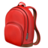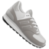  
  
- Молодец! А теперь убедись, что у родителей и друзей тоже есть световозвращающие элементы - и можно выходить на вечернюю прогулку! 